Министерство науки и высшего образования Российской Федерации

**Федеральное государственное бюджетное образовательное учреждение**

**высшего образования**

«Владимирский государственный университет

имени Александра Григорьевича и Николая Григорьевича Столетовых»

(ВлГУ)

Кафедра информационных систем и программной инженерии

**Лабораторная работа №4**

**по дисциплине**

**«Управление данными»**

**ИЗУЧЕНИЕ СРЕДСТВ ФОРМИРОВАНИЯ SQL ЗАПРОСОВ К СУБД MYSQL**

**Выполнил**:

ст. гр. ПРИ-120

Д. А. Грачев

**Принял**:

Данилов В. В.

Владимир, 2021

ЦЕЛЬ РАБОТЫ

Изучить возможности языка SQL для выборки данных из базы данных.

ВЫПОЛНЕНИЕ РАБОТЫ

**Описание предметной области**

На заводе, производящем грузовые автомобили, важно отслеживать выполнение заказа, его доставку и сборку. В БД хранится информация о различных моделях техники и их составных компонентов, так же хранится информация о заказах и о каждом произведенном грузовике отдельно.

1. Выберем все компании, у которых Address есть в списке адресов в таблице Delivery

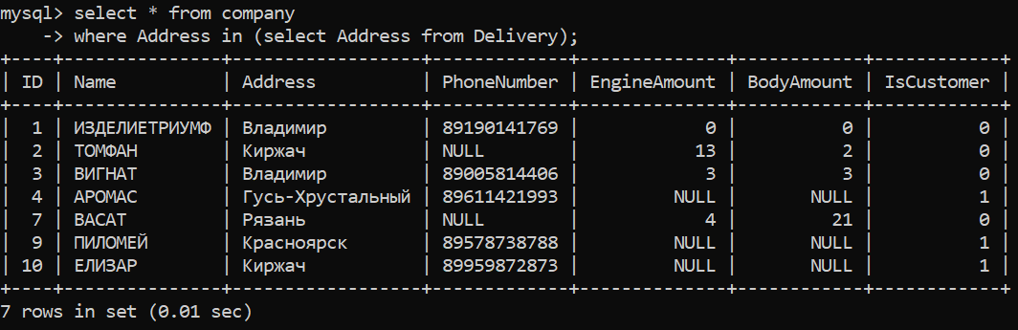

1. Выберем двигатели, у которых мощность между 60 и 240

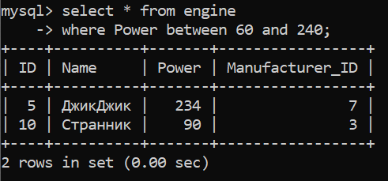

1. Выберем названия всех двигателей, у которых в названии есть буква ‘б’, отсортировав по мощности

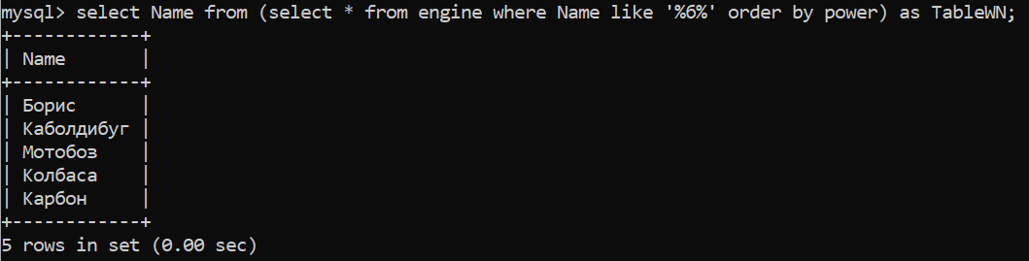

1. Выберем ID производителя корпусов у которых количество различных корпусов больше 1

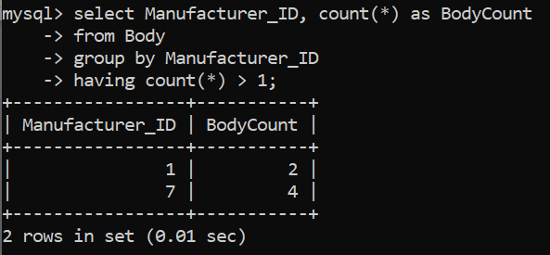

1. Выберем максимальную и минимальную мощность двигателей

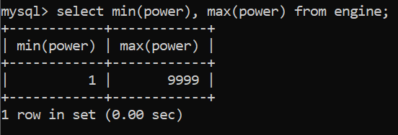

ВЫВОД

В ходе выполнения лабораторной работы были изучены возможности языка SQL для выборки данных из базы данных